ICS
CCS | 点击此处添加CCS号
43
湖南省地方标准
DB 43/T XXXX—2025

家庭教育指导服务规范

Specification for Family Education Guidance Services

（本草案完成时间：2025年08月05日）

2024 - XX - XX发布
2025 - XX - XX实施
湖南省市场监督管理局 发布

目次
前言 II
1 范围 3
2规范性引用文件 3
3术语和定义 3
4 总体原则 4
5 服务主体 5
6 服务类型............................................................................................................................................................5
7 服务内容 5
8 服务流程 7
附录......................................................................................................................................................................10
参考文献 16

前言
本文件按照GB/T 1.1—2020《标准化工作导则 第1部分：标准化文件的结构和起草规则》的规定起草。
请注意本文件的某些内容可能涉及专利。本文件的发布机构不承担识别专利的责任。
本文件由湖南省湖南省妇女联合会提出并归口。
本文件参加起草单位：湖南女子学院、湖南师范大学、湘雅附三医院、湖南省妇女儿童活动中心、今日女报、湖南省妇幼保健院、湖南省开放大学、湖南第一师范学院、湖南省早期教育研究会、长沙新东方学校。
本文件主要起草人：刘海云、付瑞芳、陈云凡、何庆南、冯卓娅、刘真真、罗志慧、成雁瑛、刘薇珊、蔡琼、刘琼、陈志坚、周恺、黄艳彦、姚云龙、范敏、邓魏、方俊群、冯彬彬、文智辉、朱丹、裴坤。
本文件实施应用中的疑问，可咨询湖南省家庭教育研究会（归口单位），电话：0731-82220500，邮箱：hnjtgzb@126.com，对本文件的有关修改意见建议请反馈至湖南女子学院（牵头起草单位），电话：0731-82825086，邮箱：492729876@qq.com。

家庭教育指导服务规范

1范围
本文件规定了家庭教育指导服务的术语和定义、服务主体、总体原则、服务类型、服务内容、服务流程等。
本文件适用于湖南省行政区域内具备相应资质的企业事业单位、社会组织及个人开展的家庭教育指导服务行为。相关职能部门、宣传媒体、社区基层组织等可参照使用。

2规范性引用文件
下列文件中的内容通过文中的规范性引用而构成本文件必不可少的条款。其中，注日期的引用文件，仅该日期对应的版本适用于本文件；不注日期的引用文件，其最新版本（包括所有的修改单）适用于本文件。
DB42/T 2229.1-2024 家庭教育指导服务规范
DB23/T 3332—2022 家庭教育服务机构服务规范
DB 2301/T 101—2021 家庭教育服务规范
DB3212/T 1035-2021 品质家庭建设指南
T/JSJZ 001-2023 0-3岁婴幼儿家庭照护服务规范
DB 22/T 2134-2014 0岁～3岁婴幼儿家庭教育服务规范
GB/T 31725 早期教育服务规范
GB/T 39054-2020 社区教育服务规范
MZ/T 209—2024 儿童福利机构特殊教育服务规范

3术语和定义
下列术语和定义适用于本文件。

3.1 家庭教育 family education
父母或者其他监护人为促进未成年人全面健康成长，对其实施的道德品质、身体素质、生活技能、文化修养、行为习惯等方面的培育、引导和影响。

3.2 家庭教育指导服务 family education guidance services
由相关专业机构及具备相应资质的个人面向未成年人父母或者其他监护人提供的专业性支持与引导服务，旨在帮助其树立科学的家庭教育理念，提升家庭教育能力，促进未成年人全面健康发展。

4 总体原则

4.1 思想性原则

坚持立德树人根本任务，培育和践行社会主义核心价值观，传承和弘扬中华民族优秀传统文化与家庭美德，注重培养家国情怀，引导树立正确的成才观和育人观。

4.2 方向性原则

坚持儿童为本，重视发挥家长在家庭教育中的主体作用，尊重未成年人的成长规律，鼓励和支持具备相应资质的企业事业单位、社会组织及个人依法开展公益性家庭教育指导服务活动。

4.3 科学性原则

坚持科学的家庭育人观，遵循未成年人身心发展和家庭教育的客观规律，注重个体差异，运用教育学、心理学及社会学等多学科知识，提升指导策略的精准性和有效性。

4.4 平等性原则
坚持人格平等，尊重未成年人、父母或其他监护人不同民族、地域、宗教信仰等背景差异，构建指导者和服务对象相互尊重、协同合作的关系，保障双方享有平等的权利。

4.5 保密性原则
坚持恪守职业道德，保护未成年人和家庭的隐私及相关信息，保障其合法权益。未经允许，不应透漏服务对象信息；需要提供信息时，告知服务对象，并与相关组织共同采取相应措施。

5 服务主体

5.1 基本要求
指导服务人员应符合下列基本要求：
——具有高中毕业及以上学历或同等学力。
——取得人社、教育、民政、卫健等主管部门认定的相关职业技能证书。
——身体状况良好，心理健康，人格健全，具有公益情怀。

5.2 行为准则
指导服务人员开展指导服务时应遵守下列准则：
——拥护中国共产党的领导，遵循党的教育方针，践行社会主义核心价值观。
——遵守法律法规，遵守行规、行约和相关规章制度。
——家庭为本，尊重平等，恪守伦理，保护隐私。
——举止文明，作风正派，服务规范，诚信守则。
——持续学习，自我成长，团结协作，优质高效。

6 服务类型

6.1 咨询指导
以个体或家庭为服务对象，通过建立专业信任关系，进行系统性的需求评估、问题诊断与干预指导的个性化服务过程。其核心在于通过一对一的咨询指导，深入了解服务对象的核心困境与需求，制定并实施个性化的服务计划，最终帮助其改善现状、解决问题。

6.2 活动指导
通过组织并实施有目的、有计划的集体性实践活动，支持和促进服务对象发展的过程。其核心在于服务对象的参与和体验，通过策划、执行和管理各类活动，促进参与者之间的互动，提升其特定能力或满足其某种共同需求。

6.3 课程指导
以知识传授、技能培训或态度塑造为主要目的，以课程为载体的结构化、系统化的教学服务过程。其核心在于通过科学的课程设计与教学实施，为服务对象提供体系化的家庭教育知识。

7 服务内容

7.1 家庭教养能力指导
为父母或其他监护人提供全面、科学的家庭教养能力指导服务，内容包括但不限于：
——政策法规：提供关于儿童权利、家庭教育政策、法律法规（如《中华人民共和国家庭教育促进法》《中华人民共和国未成年人保护法》等）等方面的信息与解读，增强父母的法律意识和责任观念。
——育儿知识：提供关于未成年人的道德品质、身体素质、生活技能、文化修养、行为习惯等方面的科学知识，夯实家庭教育的科学基础。
——教育方法：提供关于亲子陪伴、生活教育、人际沟通、情绪管理、家庭成长等方面的科学教育方法，构建支持性的家庭环境。

7.2 家庭关系调适指导
聚焦家庭内部成员间的角色定位与互动模式，构建和谐稳定的家庭关系，内容包括但不限于：
——家庭角色：指导所有家庭成员（尤其是父母）明确各自在家庭中的权利、责任与义务，协助家庭建立清晰、稳定且得到共同认可的家庭规则和结构。
——夫妻关系：指导夫妻在育儿理念、方法和分工上达成共识，加强伴侣间的沟通与协作，建设平等和睦的婚姻关系，形成教育孩子的“统一战线”。
——亲子关系：指导父母或其他监护人通过高质量的陪伴、积极关注和一致性回应，与孩子建立安全的情感依恋。提供化解日常冲突、重建信任与理解的具体策略。
——多子女关系：指导父母或其他监护人科学应对子女间的竞争与嫉妒，掌握公平对待每个孩子的艺术，并有意识地培养孩子间的手足亲情与互助精神。
——代际关系：指导家庭成员处理在抚养理念、生活习惯上的代际冲突，促进有效沟通，引导祖辈发挥积极作用，减少教养分歧，形成互补的教育合力。

7.3 家庭环境优化指导
聚焦家庭文化氛围与环境建设，塑造滋养身心的成长空间，内容包括但不限于：
——优良家风：引导家庭挖掘、提炼、订立家规家训，通过讲述家庭故事、参与传统节日活动等方式，培育和传承尊老爱幼、勤俭节约、诚实守信等优良家风。
——家庭仪式：指导家庭通过共同用餐、家庭会议、生日庆祝、定期出游等方式，形成家庭仪式，增强家庭凝聚力和归属感。
——家庭文化：倡导亲子共读、共同学习新技能，指导家庭购置书籍、营造安静的学习空间，培育热爱学习、积极向上的家庭文化。
——家居环境：指导家庭创设安全、宜居、益智的生活空间，包括独立的儿童活动区、合理的网络使用空间设计、消除安全隐患等。

7.4 高危情境预防指导
为存在高风险因素的家庭提供专业化、个别化的家庭教育指导服务，内容包括但不限于：
——校园与社会风险：为未成年人不良行为、安全健康危机、校园霸凌等提供安全评估、情绪支持、法律途径告知和行为矫正策略，提升家庭整体安全意识和自救互救能力。
——家庭重大危机：为经历创伤性事件的家庭、关系破裂的家庭，提供家庭功能恢复和关系重建指导，帮助家庭度过危机，恢复正常功能。
——特殊困境家庭：为父母吸毒、酗酒、精神疾病、服刑等特殊家庭，以及留守、流动、残障、经济困难等困境家庭，提供针对性支持，帮助未成年人健康成长。

7.5 家校社协同指导
为家庭提供家校社协同育人的路径和策略，内容包括但不限于：
——家校沟通：指导家长与学校进行有效沟通、积极参与家校活动，理解和配合学校教育要求，促进家校共育。
——资源链接：指导家庭合理利用心理咨询、法律援助、社区帮扶和各类公益项目等社会资源，拓展家庭教育支持空间。

8 服务流程

8.1 咨询指导流程

8.1.1 初访接待与接案
——建立初步关系：尊重服务对象，建立信任关系，了解其核心困境与需求。
——明确服务框架：介绍服务职责、范围与方式，签署服务知情同意书。
——实施初步评估：了解基本信息，判断服务对象的状况，做出接案或转介的决定。
——完成接案记录：规范、客观地填写记录表。

8.1.2 问题诊断与预估
——全面收集资料：收集服务对象个人及其所在家庭、学校、社区等系统资料。
——深入分析信息：分析服务对象面临的困境及需求，识别其问题及成因，形成综合性判断。
——形成评估结论：说明评估情况，出具书面结果。

8.1.3 计划制定与实施
——制定服务计划：依据评估结果，制定服务计划，签订服务协议。
——实施服务指导：通过直接介入或间接介入，改善服务对象所处困境，满足其核心需求。
——开展服务追踪：对服务过程进行实时监测，动态调整服务计划，优化服务指导。

8.1.4 成效评估与结案
——评估服务成效：通过定性与定量相结合的方法，开展服务成效评估，结束咨询关系。
——巩固服务效果：开展1次回访服务，对需转介的服务对象提供转介支持。
——规范服务结案：整理并完成结案材料，按要求进行归档。

8.2 活动组织流程

8.2.1 准备与策划
——需求调研：对实践活动意向进行调研，分析总结调研结果。
——活动立项：确定活动目的、内容与方式等，编制经费预算，完成活动立项。
——方案制定：制定活动计划、安全应急和舆情防控预案等。

——活动筹备：多渠道发布活动信息，落实经费与人员安排，完成活动场地布置。

8.2.2 实施与管理
——活动执行：采用多种方式开展活动。负责人统筹调控，确保活动按计划推进。
——秩序维护：有效落实安全措施，维护现场秩序，严防安全事故。

——资料记录：采集、保存图文、影像等活动资料。

8.2.3 总结与归档
——评估总结：开展活动复盘，撰写总结评估报告。
——资料归档：完成活动资料的归档工作，形成完整档案。

8.3 课程指导流程

8.3.1 准备与策划
——需求调研：通过问卷、访谈等方式开展调研，了解服务对象需求。
——课程设计：根据调研结果，明确课程目标、内容及授课形式，科学开展课程设计。
——开课筹备：多渠道发布开课信息，提前确认学员名单，落实场地、设备及物资。

8.3.2 实施与管理
——课前准备：学员签到，讲师与学员开展初步交流。
——课程讲授：讲师综合运用多种教学方法，开展课堂教学。
——过程保障：专人负责后勤保障，严格落实安全措施，确保课堂正常运行。
——教学记录：采集、保存相关教学资料。

8.3.3 总结与评估
——效果评估：组织学员开展课程满意度评估。
——教学总结：及时开展复盘，撰写课程总结报告。
——资料归档：将相关课程资料进行整理归档，将优秀课程资源进行转化与推广。

附 录
（资料性）
家庭教育指导服务质量评价

1 范围
本文件规定了家庭教育指导服务质量评价的术语和定义、评价原则、指标体系及取值规则、等级划分与评价流程。
本文件适用于湖南省行政区域内开展的家庭教育指导服务行为的质量评价。

2 规范性引用文件
本文件没有规范性引用文件。

3 术语和定义
下列术语和定义适用于本文件。

3.1 家庭教育指导服务质量评价 evaluation of family education guidance service quality
家庭教育指导服务质量评价指依据科学规范的评价体系，通过系统化的监测、分析与判断，对家庭教育指导服务的专业性、有效性、规范性和满意度进行综合评估的过程，旨在保障服务目标达成、提升服务效能并促进儿童健康成长。

3.2 家庭教育指导服务质量评价指标体系 family education guidance service quality indicator system
家庭教育指导服务质量评价指标体系是一套由多层次、多维度、可测量的具体指标构成的系统性框架，用于科学、客观、全面地评估家庭教育指导服务的质量水平、过程效果和价值。

4 基本原则

4.1 公开公正
评价应基于可验证的事实与客观数据，评价过程公开透明，结果公正。

4.2 科学合理
指标体系设计科学合理，能够反映家庭教育指导服务的特征和综合水平。

4.3 动态调整
根据家庭教育的发展，适时调整指标评价体系，确保适用性和先进性。

4.4 严格保密
评价全过程须严格遵守法规及伦理，对涉及个人身份、隐私及敏感信息依照有关规定严格保密。

5 资料收集方法

资料收集整合了二手资料与一手资料两种类型。二手资料主要包括服务过程档案（如个案记录、活动日志）、相关人员档案（如服务提供者与接受者的背景信息）及其统计分析报告，以及各类阶段性工作总结与反馈（如项目中期报告、终期总结报告）；一手资料则通过标准化观察、结构化问卷及深度访谈等方法直接获取，用以交叉验证和深化结论。

5.1 观察法
观察法包括下列内容：
——观察内容包括服务环境、服务内容、服务方法以及服务的专业性体现，以及服务人员与服务对象的互动等；
——对于已经结束的服务项目，评估人员可通过观察与评估项目同类的日常服务和活动，从侧面了解项目的服务过程。

5.2 问卷法
问卷法应包括下列内容：
——在评估过程中，评估人员可利用问卷调查收集服务对象满意率和服务成效等信息；
——依据服务总体目标和服务对象的实际情况，科学设计调查问卷及抽样样本；
——在问卷调查结束后，评估人员应对问卷回收情况、问卷填写完整性和内容真实性进行质量复核。

5.3 访谈法
访谈法应系统化应用于服务改进与质量监控，具体实施需遵循以下要求：
——对服务对象的访谈，重点了解服务内容实用性、亲子互动质量变化感知以及对指导人员专业度的具体建议；
——与组织开展服务的相关人员的访谈，重点了解服务满意率、服务成效以及对服务改进的具体意见；

——对学校、社区、联合下文单位等负责人或经办人的访谈，重点评估家庭教育指导与学校/社区教育的衔接盲点、多方数据共享机制障碍以及危机联动响应时效性。

6 评价指标体系
家庭教育指导服务质量评价指标体系包含检核与评定两类指标。检核类指标作为基础性底线指标，用于保障服务的基本合规性与规范性；评定类指标则通过分层级、多维度的系统化测量，实现对服务质量水平的精准量化评价。

6.1 检核类指标
检核类指标（底线指标）的设置聚焦基础合规性、安全性和伦理刚性要求，体现“必须满足”的最低标准。
6.1.1 法律遵从
——严格遵循国家法律法规、教育政策等的强制性规定，无任何违规行为，且指导内容符合社会主义核心价值观导向；
——不存在任何违法、反社会、破坏民族团结、影响社会稳定论的言论或违背公序良俗的内容。
——不存在利用服务关系，向家庭进行与指导服务无关的、强制性的产品销售、课程推销或集资诈骗。
6.1.2 隐私保护
——对服务对象的个人信息、家庭资料、谈话内容等严格保密。未经允许，不应透漏服务对象信息；需要提供信息时，告知服务对象，并与相关组织共同采取相应措施。
——服务过程中未经允许不得私自录音、录像或拍摄照片。
6.1.3 安全防护
——设施安全、环境适宜，各类器材符合国家相关安全标准，无安全隐患，没发生过重大安全事故；
——不存在任何形式的对服务对象的语言暴力、精神打压、人格贬损、性骚扰或虐待等行为。

6.2 评定类指标
本评价指标体系采用三级分层结构：
一级评价指标聚焦影响家庭教育指导服务质量的三大核心要素，即“服务内容、服务过程、服务效果”，构成评价体系的总体框架。
二级评价指标将一级指标分解为9项可观测的关键质量特征，具体反映指导服务人员为满足家庭需求所实施的核心活动质量。
三级评价指标对应每一项二级指标设置可直接量化、可重复采集的观测变量，通过标准化量表或客观数据接口获取，确保评价结果的可比性、可操作性与可溯源性。

6.3 评价指标体系框架

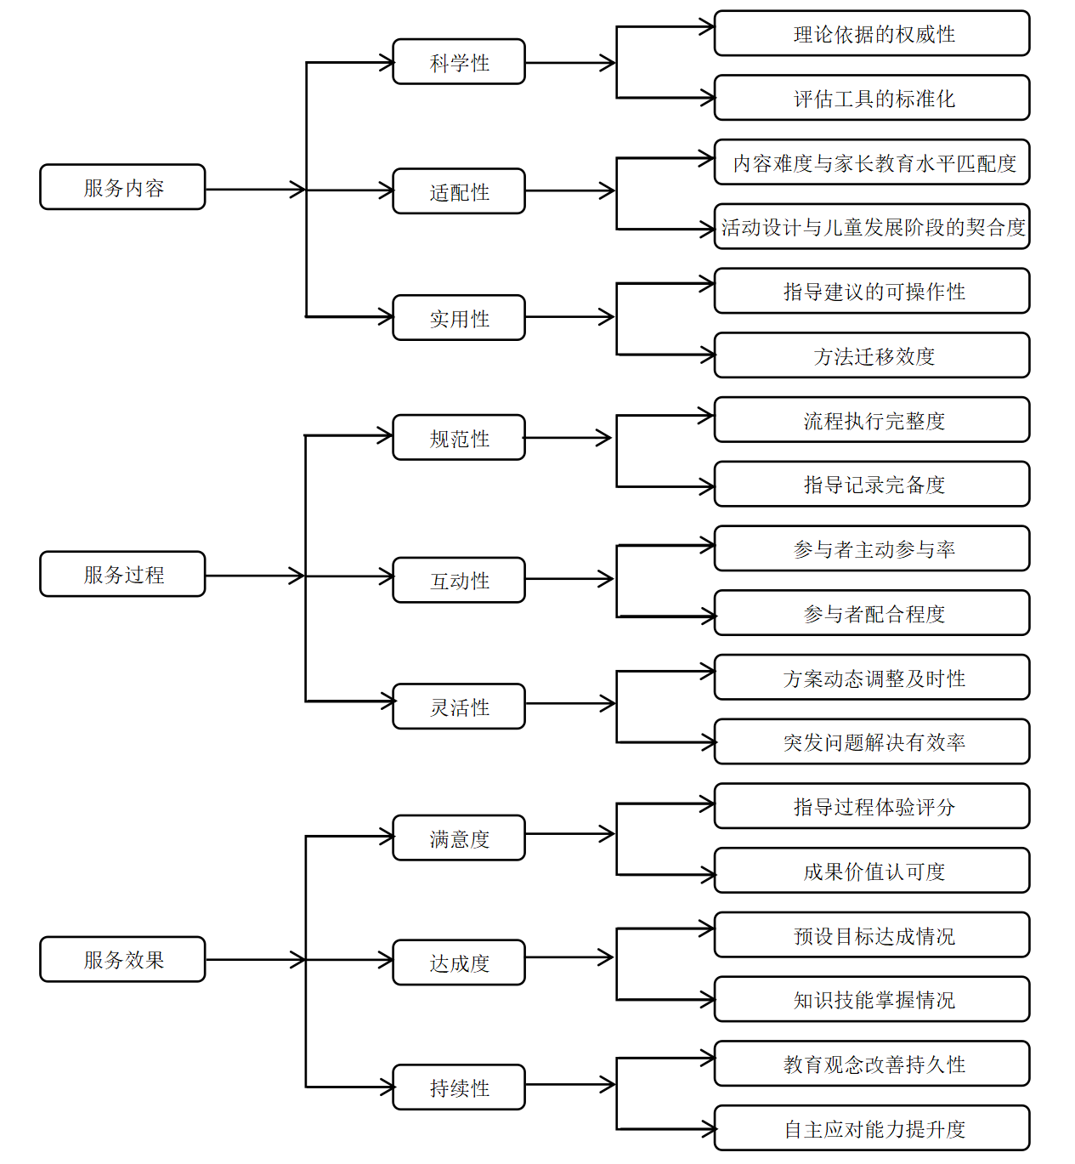

图1 评价指标体系框架

6.4 评价指标取值规则
所有指标评分均需遵循以下规则，按三级指标逐项执行：
6.4.1 取值方法
——检核类指标：仅设“是/否”二元结论，任一项未达标即视为服务不合格。
——评定类指标：基于线性加权综合法的量化评价模型，三级指标逐项赋分，加权相加得出总分。
6.4.2 资料类型
——客观记录：服务台账、签到表、录像、服务记录等；
——工具测量：标准化问卷、测评量表等；
——第三方观察：行为编码记录、督导报告等；
——实物资料：教案、笔记、作品等。

7 评估程序

7.1 制定评估方案
7.1.1 起草方案
评估执行方应根据评估组织方的要求，起草详细的评估方案。
7.1.2 方案内容
评估方案内容应包括：
——目标任务；
——基本方法；
——进度安排；
——人员安排；
——经费预算；
——风险控制。
7.1.3 方案确认
评估执行方应将评估方案交评估组织方确认，双方确认同意后签订委托评估协议书。

7.2 组织人员
评估执行方应根据评估方案，组建评估团队，针对项目开展评估培训。

7.3 发送通知
评估执行方应至少提前15个工作日，书面告知被评估方评估的具体要求、评估标准、操作细则及安排。

7.4 实施评估
被评估方应根据评估要求提交自评报告。评估执行方在收到自评报告和相关材料后及时组织评估。
评估实施过程中，被评估方应根据评估需要，及时向评估执行方提供项目相关的各类资料。

7.5 出具报告
7.5.1 报告内容
评估报告内容应至少包括：
——评估开展情况；
——项目及执行基本情况；
——评估结论及建议。
7.5.2 评估结果反馈
评估执行方撰写完成评估报告后，应以评估报告（初稿）的形式，就初步评估结果与被评估方进行沟通，征询被评估方意见。

参考文献
- DB42/T 2229.1-2024 家庭教育指导服务规范
- DB23/T 3332—2022 家庭教育服务机构服务规范
- DB2301/T 101—2021 家庭教育服务规范
- DB3212/T 1035-2021 品质家庭建设指南
- DB22/T 2134-2014 0岁～3岁婴幼儿家庭教育服务规范
- GB/T 39054-2020 社区教育服务规范
- GB/T 31725 早期教育服务规范
- MZ/T 209—2024 儿童福利机构特殊教育服务规范
- MZ/T 071-2016 社区社会工作服务指南
- MZ/T 058-2014 儿童社会工作服务指南
- T/JSJZ 001-2023 0-3岁婴幼儿家庭照护服务规范
- 《中华人民共和国妇女权益保障法》（中华人民共和国主席令第122号）
- 《中华人民共和国家庭教育促进法》（中华人民共和国主席令第98号）
- 《中华人民共和国预防未成年人犯罪法》（中华人民共和国主席令第64号）
- 《中华人民共和国未成年人保护法》（中华人民共和国主席令第57号）
- 《中华人民共和国义务教育法》（中华人民共和国主席令第22号）
- 《中国儿童发展纲要（2021-2030年）》（国发〔2021〕16号）
- 《湖南省家庭教育促进条例》（湖南省第十三届人民代表大会常务委员会公告第64号）

